**Territórios urbanos: sobre a reinvenção do espaço coletivo público e privado**

Escrito por Mónica Arellano | Traduzido por Vinicius Libardoni

30 de Agosto de 2020

[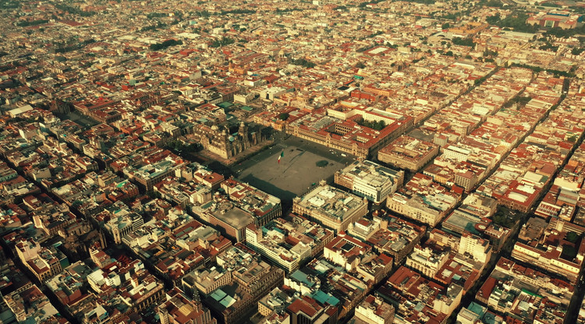](https://www.archdaily.com.br/br/946259/territorios-urbanos-sobre-a-reinvencao-do-espaco-coletivo-publico-e-privado/5f3e2629b3576546630001f9-territorios-urbanos-sobre-a-reinvencao-do-espaco-coletivo-publico-e-privado-foto)

Imágenes aéreas de la Ciudad de México durante la pandemia de COVID-19 por Santiago Arau. Image © Santiago Arau

Como bem disse o filósofo sul-coreano Byung-Chul Han:*toda época está marcada por suas mazelas emblemáticas.*Estes malesrepresentam alguns dos desafios mais importantes da história da humanidade, adversidades que trazem consigo uma série de mudanças não apenas no que se refere à saúde pública, mas principalmente em termos econômicos e políticos, revelando a complexidade oculta por trás daquilo que costumamos chamar de “normalidade”.

A recente crise sanitária, a maior deste século até então, está provocando uma onda de mudanças nos nossos modos de vida e consequentemente, na maneira como nos relacionamos uns com os outros e com o espaço urbano. Algo que, como muitos acreditam, deixará marcas profundas em nossa sociedade, transformando para sempre a maneira como concebemos e construímos nossas cidades. Além disso, essa avalanche de vicissitudes está expondo de uma forma jamais vista alguns dos principais problemas que afetam à vida das pessoas em ambientes urbanos. Embora seja verdade que essas mudanças sejam mais visíveis nos espaços públicos, não podemos deixar de considerar seu impacto no ambiente doméstico e espaços privados, aos quais fomos compelidos a passar a maior parte de nosso tempo ainda que contra a nossa vontade.

[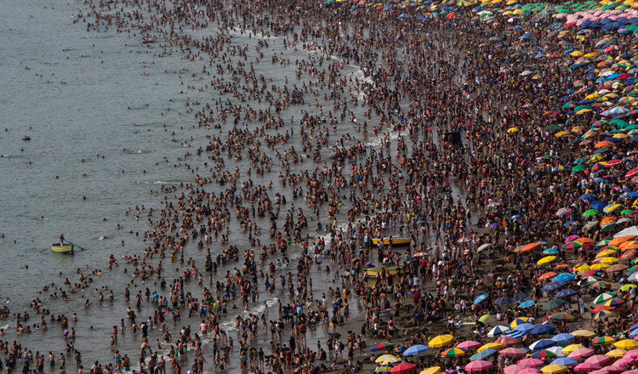](https://www.archdaily.com.br/br/946259/territorios-urbanos-sobre-a-reinvencao-do-espaco-coletivo-publico-e-privado/5f3e1de8b35765317a00031b-territorios-urbanos-sobre-a-reinvencao-do-espaco-coletivo-publico-e-privado-foto)Fotografías comparativas de las playas de Lima antes y durante la cuarentena. Image © abdrodrigo

A Cidade do México —como muitas das grandes cidades da América Latina— é um ótimo exemplo do pouco controle das autoridades locais sobres os processos de planejamento e desenvolvimento urbano, competências delegadas inadvertidamente aos grandes investidores que encontram nestas cidades um terreno fértil para especular à favor de seus interesses privados. Como resultado disso, constata-se um aumento exponencial dos preços dos aluguéis, um fenômeno que já não se restringe apenas à bairros de classe média e classe média alta, um sintoma que se está se espalhando rapidamente a ponto de gentrificar bairros — supostamente — menos propícios ao avanço incansável do capital especulativo.

[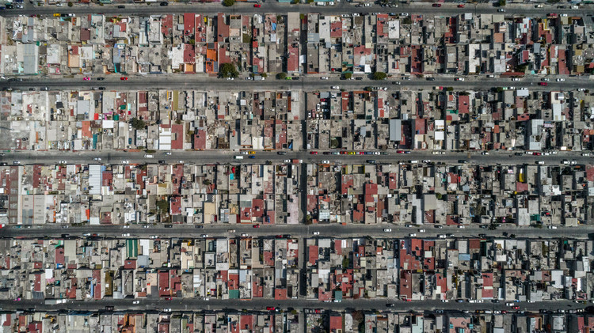](https://www.archdaily.com.br/br/946259/territorios-urbanos-sobre-a-reinvencao-do-espaco-coletivo-publico-e-privado/5f3e27eab35765317a00032b-territorios-urbanos-sobre-a-reinvencao-do-espaco-coletivo-publico-e-privado-foto)Soy de Azteca: estéticas de la periferia de la Ciudad de México. Image © Zaickz Moz

Como já estamos cansados de saber, habitação social e acesso à moradia digna são assuntos que não constam na pauta do atual governo. O que se ouve falar é de grandes investimentos e concessões aos empreendedores privados que, ao privilegiar a construção de edifícios como uma simples alternativa de investimento de capital, falham miseravelmente ao não cumprir com os requisitos mínimos de habitabilidade. Como resultado disso, grande parte da população se vê forçada a viver em uma condição de extrema precariedade, vivendo em apartamentos de péssima qualidade a pagando preços exorbitantes.

Na tentativa de conter o avanço da pandemia, governos locais implementaram uma série de medidas restritivas forçando estas pessoas a viverem permanentemente em espaços concebidos — na melhor das hipóteses — como provisórios. Neste contexto, a precária situação de moradia, a qual boa parte da população está sujeita, veio à tona. Passamos a redescobrir o nosso próprio espaço doméstico, observando o mudo desde dentro, percebendo as variações de luz ao longo do dia, o barulho da chuva na janela, o calor intenso do verão ou o frio cortante do inverno. Vimos — depois de tanto tempo — a transformação da natureza quando chega a primavera. Estávamos muito ocupados para reparar em mudanças tão sutis. Redescobrimos onde nasce o sol e onde ele se põe, relembramos a importância da luz do sol para o nosso corpo, do valor de estar ao ar livre e respirar ar puro a todo pulmão. Parece que fomos confinados, coagidos a viver todo dia o mesmo dia, como se fosse um ensaio experimental. Mas na verdade, era a realidade batendo forte em nossa porta.

*Artigo relacionado*

* [*Imagens aéreas da Cidade do México durante a pandemia de COVID-19 por Santiago Arau*](https://www.plataformaarquitectura.cl/cl/944080/imagenes-aereas-de-la-ciudad-de-mexico-durante-la-pandemia-de-covid-19-por-santiago-arau)

Alguns de nós, afortunados, pudemos passar estes longos meses de confinamento observando o mundo através de nossas janelas, sentados na varanda ou em meio a um jardim. Sentimos ansiedade e muitas vez até pânico, bombardeados por todos os lados e frentes em meio ao panóptico digital das redes sociais. Entretanto, os menos privilegiados tiveram que levantar todos os dias e encarar as ruas vazias e o sentimento de estar sendo observado, de estar desprotegido e à mercê das incertezas do momento. Eles não tiveram escolha, assim como todos aqueles que se dedicam à salvar vidas na linha de frente do sistema público de saúde.

[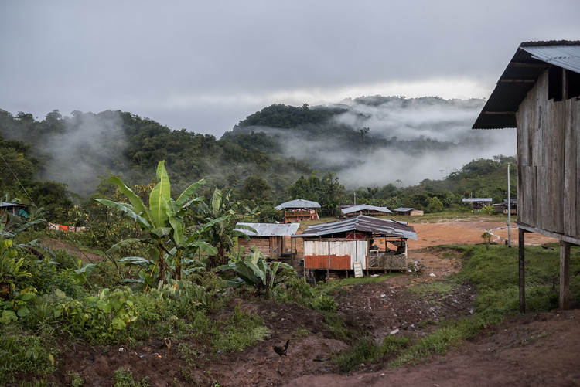](https://www.archdaily.com.br/br/946259/territorios-urbanos-sobre-a-reinvencao-do-espaco-coletivo-publico-e-privado/5f3e1e17b3576546630001ee-territorios-urbanos-sobre-a-reinvencao-do-espaco-coletivo-publico-e-privado-foto)Ruta4 taller sobre confinamiento y coronavirus en comunidades marginales. Image © Alexis Munera

O pânico generalizado nos fez perceber a vulnerabilidade à qual estamos expostos — principalmente nos espaços públicos. Talvez tenhamos esquecido que em países como o nosso, a insegurança é algo que tem sido presente em nossas vidas desde sempre. No México, para dar apenas um exemplo, onze mulheres são assassinadas todos os dias. Desrespeito às minorias e atitudes racistas e violentas parecem ter sido banalizadas, tornando-se ainda mais visíveis, provocando indignação e mobilizando multidões. A fome e a miséria é outro problema que parecia muito distante, invisível aos olhos de quem sempre teve o que por na mesa. A falta de moradia digna e o desemprego também não são distúrbios causados pela pandemia, já fazia muito tempo que não atravessávamos uma crise humanitária destas dimensões — uma situação que expõe explicitamente a verdadeira dimensão do buraco que nós mesmos cavamos.

*Artígo relacionado*

* [*A pandemia revela o que sempre esteve presente mas oculto aos olhos: desigualdade e individualismo*](https://www.plataformaarquitectura.cl/cl/937518/la-pandemia-hace-visible-lo-que-siempre-estuvo-ahi-desigualdad-e-individualismo)

Autores como [Bruno Latour](https://critinq.wordpress.com/2020/03/26/is-this-a-dress-rehearsal/?utm_medium=website&utm_source=archdaily.com.br) e Slavoj Žižek foram alguns dos intelectuais a compartilhar suas reflexões a respeito de como a recente crise sanitária poderá afetar a vida nas cidades no futuro próximo. Entretanto, ambos concordam que a atual pandemia não é a única responsável pelas catástrofes econômicas e sociais que estamos enfrentando, ela simplesmente expôs todas as falhas e problemas que estávamos tentado tapar com a peneira, como a pobreza, a desigualdade e acima de tudo a crise ambiental — que há anos nos dá sinais de que precisamos agir urgentemente.

*Não haverá nenhuma volta à normalidade, a nova “normalidade” terá de ser construída sobre as ruínas de nossos velhos hábitos, ou nos encontraremos com uma nova barbárie cujos sinais já não podem ser mais evidentes.(…)*

*As coisas que costumávamos fazer já não serão mais consideradas imprescindíveis e teremos que aprender a conviver com a nossa fragilidade e as constantes ameaças. Temos que mudar a nossa filosofia de vida e compreender que somos apenas seres vivos entre outras formas de vida que habitam o planeta. – Žižek, Slavoj. Pandemia: La*[*COVID-19*](https://www.archdaily.com.br/br/tag/covid-19)*estremece al mundo. Nuevos Cuadernos Anagrama. Tradução para o espanhol de Darnià Alou. Edição Kindle (2020).*

[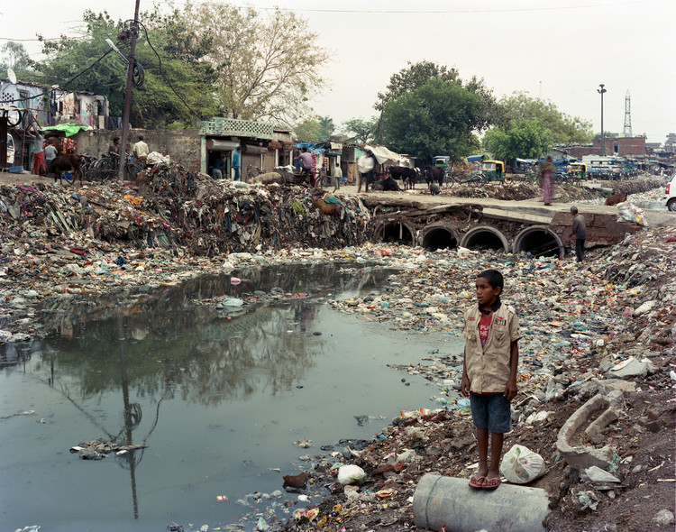](https://www.archdaily.com.br/br/946259/territorios-urbanos-sobre-a-reinvencao-do-espaco-coletivo-publico-e-privado/5f3e28d1b3576546630001fb-territorios-urbanos-sobre-a-reinvencao-do-espaco-coletivo-publico-e-privado-foto)Randhir Singh. ImageRío Yamuna, en Nueva Delhi, uno de los ríos más contaminados del mundo. Iñaki Alday es co-director del Proyecto Yamuna River sobre ecología urbana, cuyo objetivo es recuperar el río y mejorar la vida de millones de personas que viven en Nueva Delhi. Image © Randhir Singh

Todas os problemas históricos resultados de nossas contínuas falhas como coletividade, finalmente puderam ser sentidas em nossa própria pele. Tudo isso nos fez perceber a complexidade nas quais nossos processos naturais, econômicos, culturais e sociais estão imersos — este ecossistema heterogêneo que compõem o território habitado pelo homem. É desolador, para assim dizer, que somente diante de uma crise sanitária de abrangência mundial é que fomos capazes de perceber a magnitude destas mazelas para então questionar a maneira como estamos construindo as nossas cidades. Arquitetos do mundo todo já nos apresentaram algumas soluções, senão várias, para muitos dos problemas que a tanto tempo nos acompanham. Entretanto, se nada mudar, infelizmente, nosso atual modo de vida não nos permitirá evitar as futuras crises que, inevitavelmente, virão pela frente.

As cidades, como um reflexo das políticas públicas demandam uma visão muito mais íntegra e ações mais precisas e abrangentes que se sejam capazes mais do que apenas resolver problemas imediatos. É imperativo pensarmos qual é e como será o planeta no qual queremos viver nas próximas décadas e, acima de tudo, como propor soluções coletivas e democráticas que nos permitam questionar a forma ou a maneira [como viveremos juntos?](https://www.archdaily.com.br/br/tag/adtopic-2020-como-viveremos-juntos) no futuro.

Cita: Arellano, Mónica. "Territórios urbanos: sobre a reinvenção do espaço coletivo público e privado" [Territorios urbanos: sobre la reinvención del espacio colectivo en lo público y lo privado] 30 Ago 2020. ArchDaily Brasil. (Trad. Libardoni, Vinicius) Acessado 12 Nov 2020. <https://www.archdaily.com.br/br/946259/territorios-urbanos-sobre-a-reinvencao-do-espaco-coletivo-publico-e-privado> ISSN 0719-8906